В Москве прошло заседание национального антитеррористического комитета
14.08.2018
Сегодня в Москве под руководством председателя Национального антитеррористического комитета, Директора ФСБ России А.В. Бортникова состоялось заседание НАК, на котором подведены итоги работы по обеспечению безопасности Чемпионата мира по футболу, рассмотрены вопросы организации и состояния деятельности антитеррористических комиссий в субъектах, расположенных на территории Северо-Западного федерального округа, а также состояние государственной системы противодействия ядерному терроризму.
В мероприятии приняли участие члены НАК, полномочные представители Президента Российской Федерации в федеральных округах, председатели ряда антитеррористических комиссий в субъектах Российской Федерации, находящихся в пределах Северо-Западного федерального округа, представители федеральных органов исполнительной власти, сотрудники правоохранительных органов и специальных служб.
В своем выступлении председатель НАК отметил, что скоординированная работа министерств и ведомств позволила сформировать эффективную систему мер по обеспечению безопасности Чемпионата мира по футболу.
«Оценивая нашу совместную работу в целом, хочу сказать, что все поставленные задачи были успешно решены. Наработанный практический опыт будем использовать и далее» – сказал Александр Бортников.
Рассматривая деятельность антитеррористических комиссий в субъектах, расположенных на территории Северо-Западного федерального округа, председатель НАК подчеркнул, что террористы не оставляют намерений дестабилизировать социально-политическую обстановку в стране путем совершения резонансных преступлений террористической направленности.
А.В. Бортников подвел итоги деятельности антитеррористических комиссий и дал указания их председателям принять дополнительные меры по недопущению террористических проявлений в Северо-Западном федеральном округе, повысить эффективность проводимой в субъектах профилактической работы с учётом того, что международные террористические организации, используя миграционные потоки и возможности сети «Интернет», пытаются создавать свои ячейки на территории страны.
В ходе дальнейшего обсуждения вопросов повестки дня были выработаны дополнительные меры, направленные также на совершенствование государственной системы противодействия ядерному терроризму.
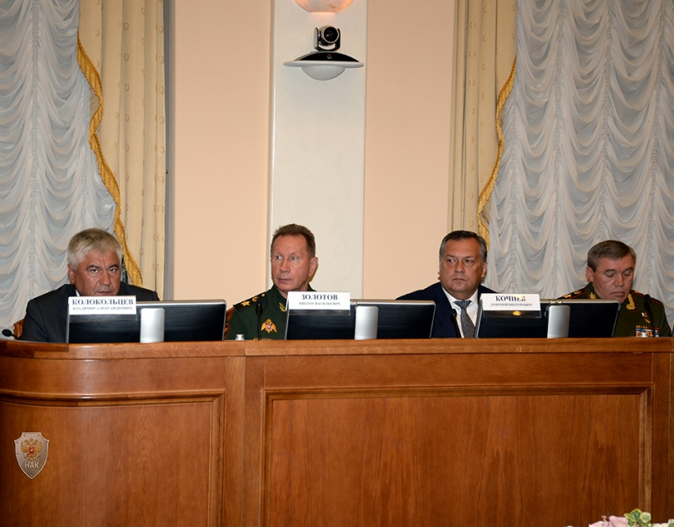
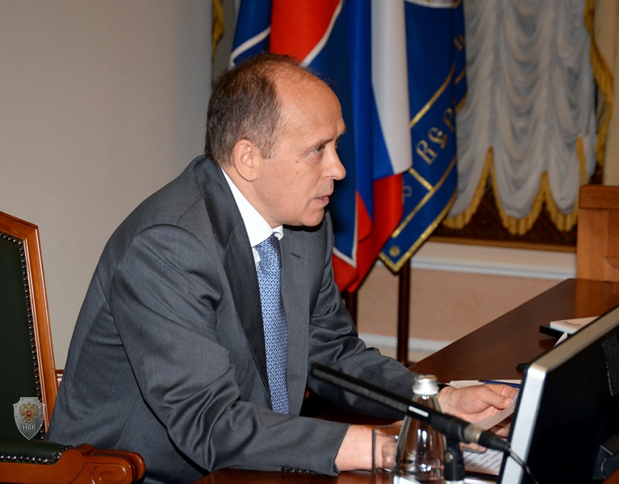
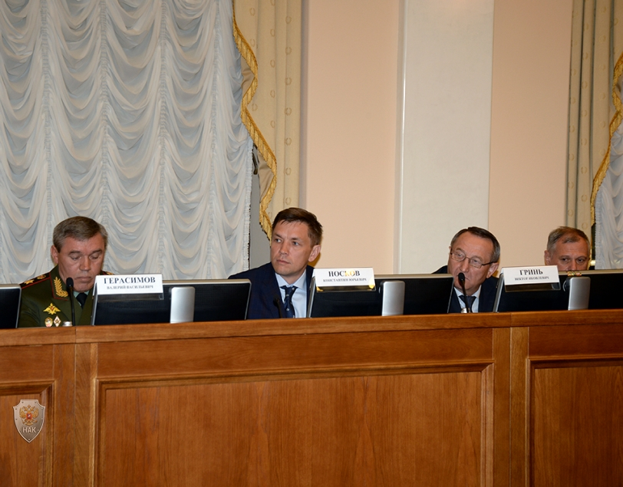

Адрес страницы: http://ramenki.mos.ru/counter-terrorism/news/detail/7507840.html
Управа района Раменки города Москвы

